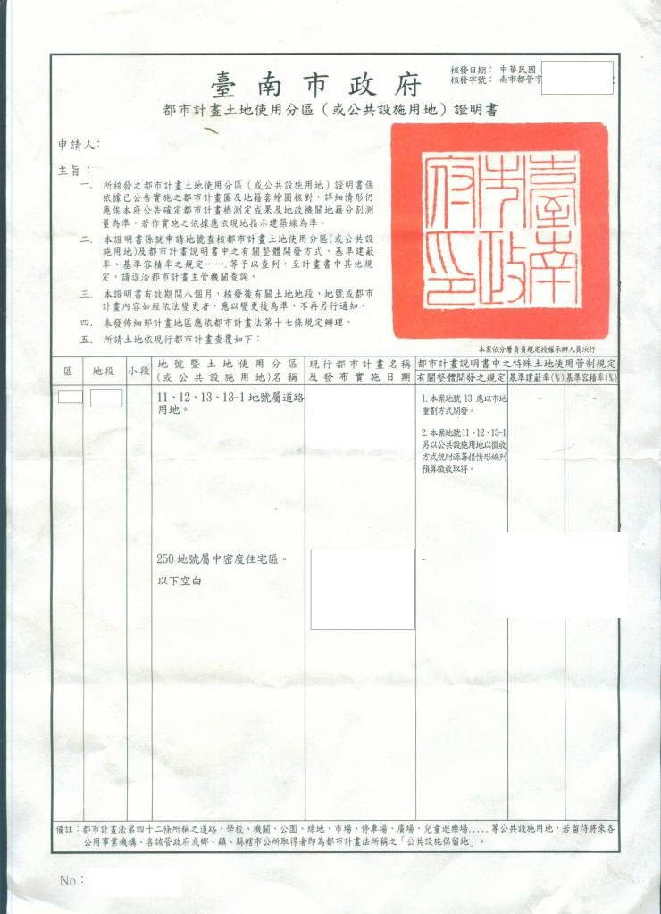
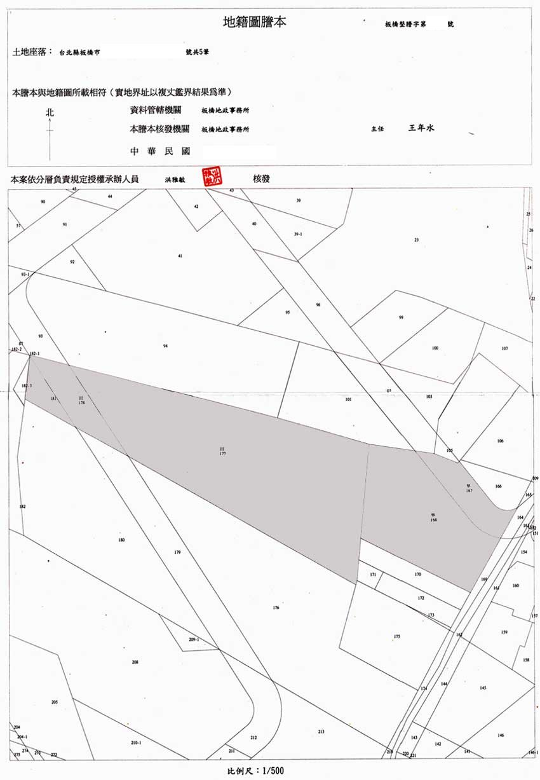
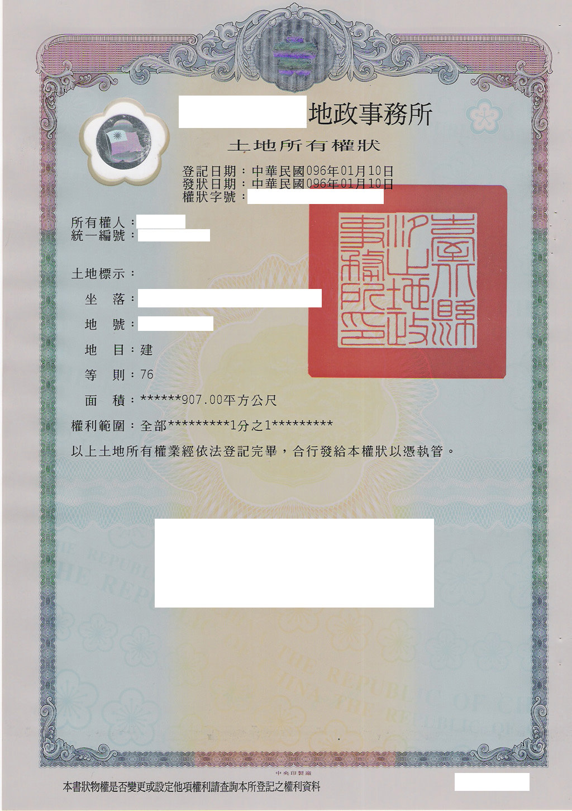
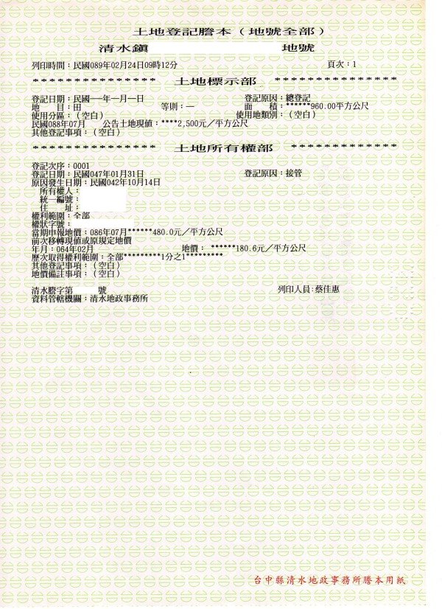
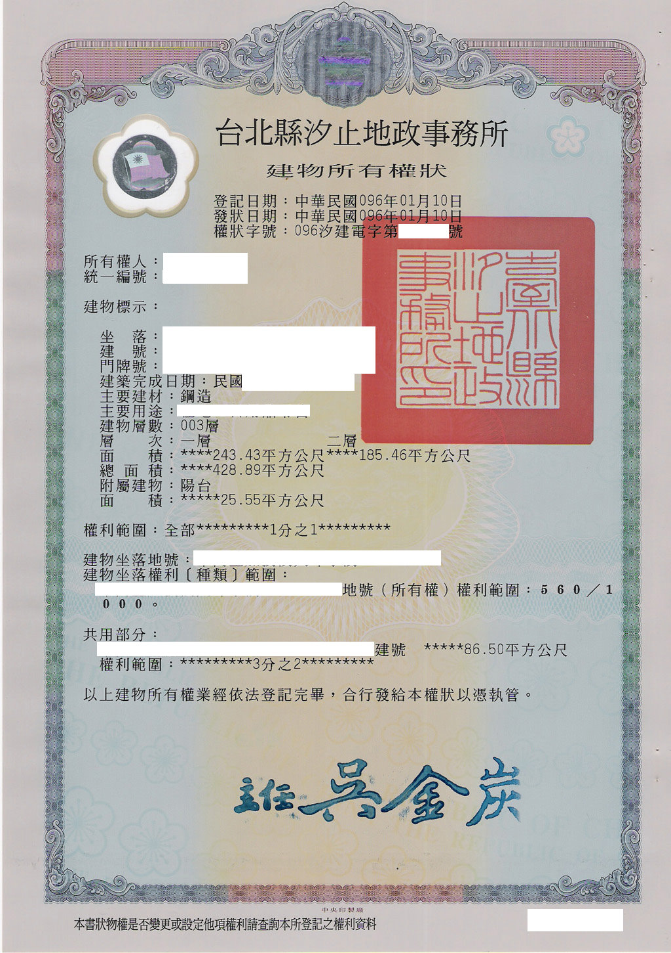
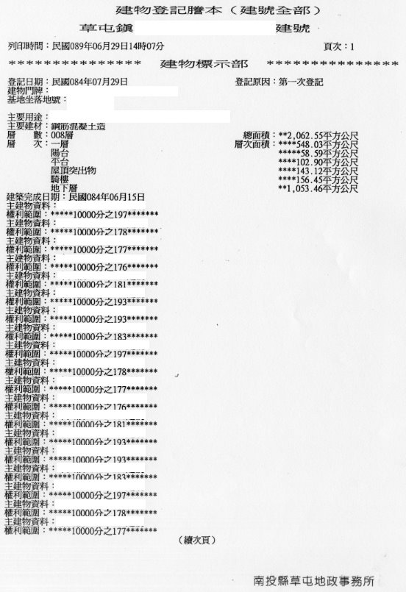
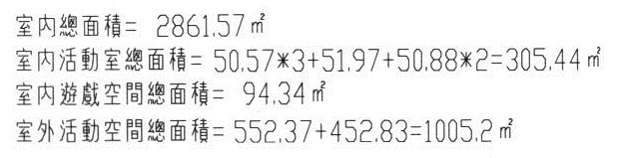
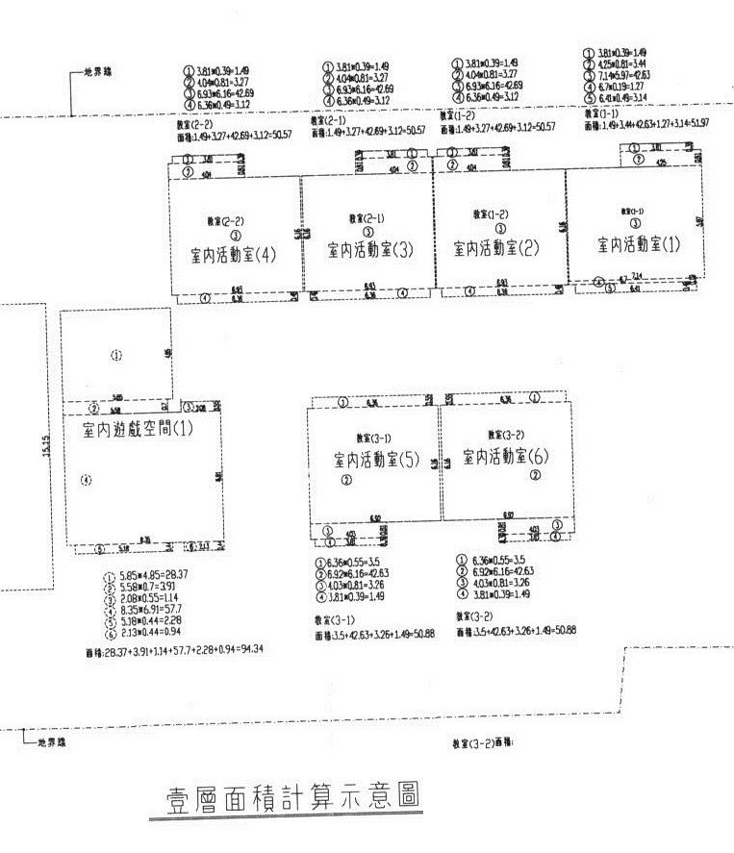
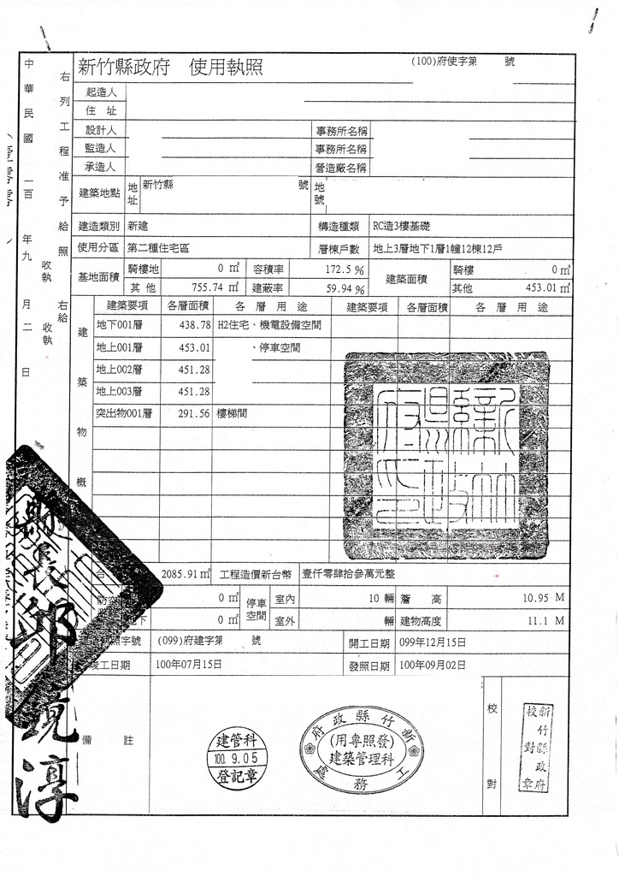
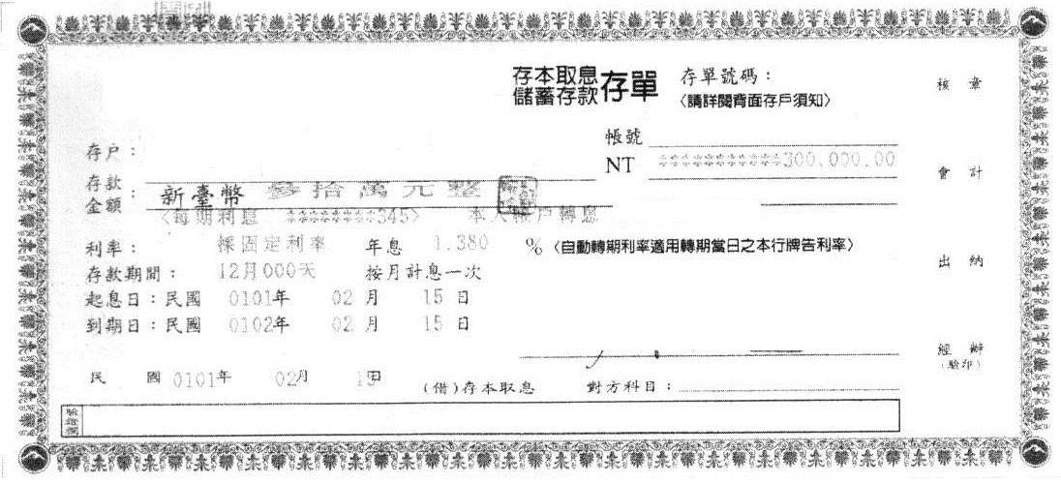
附件1-1-4
臺南市(公/私)立○○幼兒園（改建/擴充/縮減場地/遷移）前申請書
受文者：臺南市政府教育局
主旨：臺南市(公/私)立ＯＯ幼兒園（臺南市 區 里 路街 段 巷 弄 號），茲擬具所須表冊文件（※註1）一式五份，敬請准予改建/擴充/縮減場地/遷移（※註2）

園所名稱：
負責人： （簽章）
住址：
電話：
中 華 民 國 年 月 日

※註1：所須表冊文件請依附件1-2-4應送資料檢核表，由負責人檢核勾稽，並依序排列。
※註2：所謂改建，指建築物部分或整體改建。所謂擴充，指園舍增加使用空間，所增加者應為直上方或毗鄰空間。所謂遷移，指搬遷至臺南市內其他地址。
附件1-2-4
臺南市(公/私)立ＯＯ幼兒園申請（改建/擴充/縮減場地/遷移）前應送資料檢核表
編號 | 項 目 | 申請人自填 |  |  | 審核者填寫
編號 | 項 目 | 有 | 免附 | 無 | 有 | 免附
01 | 申請書。【附件1-1-4】
02 | 應送資料檢核表。【附件1-2-4】
03 | 計畫表。【附件1-3-4】
04 | 幼兒園設立許可證書。【附件1-3-5】
05 | 在園幼兒安置計畫【附件1-3-6】
06 | 董事會組織章程（無董事會者免附）。【附件2-1】
07 | 董事會名冊（無董事會者免附）。【附件2-2-1】
08 | 非軍公教人員切結書（無董事會者免附）。【附件2-2-2】
09 | 董事受聘同意書（無董事會者免附）。【附件2-3】
10 | 董事會成立會議記錄（無董事會者免附）。【附件2-4】
11 | 負責人基本資料表、學經歷證明及身分證影本（設董事會者則送董事長資料）。【附件3-2】
編號12~22所檢附文件含新增設之範圍，無新增範圍之文件者免附。
12 | 土地暨建築改良物所有權狀明細表。【附件4-1-1】
13 | 土地使用分區證明（都市計劃外免附）。【附件4-1-2】
14 | 地籍圖謄本正本（最近二個月內）。【附件4-1-3】
15 | 土地所有權狀。【附件4-1-4】
16 | 土地登記謄本正本（最近二個月內）。【附件4-1-5】
17 | 建物所有權狀。【附件4-1-6】
18 | 建物登記謄本正本（最近二個月內）。【附件4-1-7】
19 | 土地公證契約：土地所有權人若非負責人者，應辦理租（借）用五年以上公證契約。公證契約上所租借範圍，應將土地（地段、地號）範圍列清楚。【附件4-2-1】(公立免附)
20 | 房地公證契約：房舍所有權人若非負責人者，應辦理租（借）用五年以上公證契約。公證契約上所租借範圍，應將土地及建築改良物明細載明。【附件4-2-2】(公立免附)
21 | 園舍面積對照表。【附件5-1-3】
22 | 園舍平面圖(1/100比率圖說，由建築師事務所出具)：依工務局審訖之平面圖繪製，並標明樓層、各隔間面積、長寬尺寸，以(平方)公尺為單位。【附件5-2】
23 | 建物使用執照影本（用途須為幼稚園、托兒所或幼兒園）。【附件5-3-1】
24 | 新臺幣三十萬元以上定期存款證明。【附件6-1】(公立免附)
25 | ※切結書：建築物若屬四層樓以上或有地下樓層，應檢附四樓以上及地下層不使用切結書，倘經查有不符規定，願受法律處置。
26 | ※園址為公共設施保留地者，應立於徵收時無償、無條件撤銷立案切結書。
27 | ※園舍土地、建築改良物所有權狀暨所附證件為影本者，需加註「影本與正本相符，如有不實，願負法律責任」，並由所有權人、負責人（或董事長）蓋章。
28 | ※財團法人另送法人捐助章程。法人登記證書、法人財產名下之財產、法人及董事印鑑清冊。
29 | ※申請人請依表列順序裝訂成冊，以利審核。

申請者簽章：

附件1-3-4

臺南市(公/私) 幼兒園（擴充/遷移/改建/縮減場地）計畫表
園 名
申請前地址 |  |  |  |  |  | 申請前園舍總面積數： 平方公尺
申請後地址 |  |  |  |  |  | 申請後園舍總面積數： 平方公尺
擬設班數  及 招 收  幼兒數額 |  | 申請前招收幼兒 名  （含大班 人，中小班 人，幼幼班 人）  擬(增/減)收幼兒  （含大班 人，中小班 人，幼幼班 人）  申請後共招收幼兒 名  （含大班 人，中小班 人，幼幼班 人）
私人或法人之代表人（董事長或負責人）基本資料
職 稱 |  | 姓 名 | 性別 | 年齡 | 職業 |  | 資歷
□董事長
或
□負責人
(請擇一打)
計畫表填表說明：
一、單獨設置之幼兒園園名應以切合幼兒教育及照顧意義之詞語命名，並冠以臺南市字樣名稱，例如：臺南市(公/私)立○○幼兒園。
二、經費來源及其概數應詳細列報（如機關團體之補助、贈與或自籌等），並分列出其確實數字。
三、負責人為機關、學校、團體者，可將機關、學校、團體之名稱，事務所之所在及其機關、學校、團體之法人代表人等分別填入。
四、幼兒園班別區分及招收年齡。幼幼班：二歲以上未滿三歲；中小班：三歲以上未滿五歲；大班：五歲以上至入國民小學前。上述年齡均為學齡制。

附件1-3-5
幼兒園設立許可證書（樣張）
證書字號：南市教幼字第○○○○○○○○○○號

稱：臺南市私立○○○幼兒園(○○○分班)
地 址：臺南市○○區○○里○○鄰○○○路（街）○○○巷○○弄○○○號
使用樓層：○○樓至○○樓
負 責 人：○○○
設立性質：
設立許可日期：中華民國○○○年○○月○○日
設立許可文號：○○○○○○○○
總 面 積：○○○平方公尺
室內總面積：○○○平方公尺
室內活動室總面積：○○間，共○○○平方公尺
室內遊戲空間總面積：○○間，共○○○平方公尺
室外活動空間總面積：○○○平方公尺
核定招收總人數：○○○名
(二歲至入國民小學前幼兒OOO名、國民小學階段兒童OOO
)
兼辦業務：（無/國民小學兒童課後照顧服務）
改制為幼兒園前之名稱：○○幼稚園/○○托兒所
改制為幼兒園前設施設備之設立依據：
上開幼兒園(○○○分班)業依規定完成設立許可程序
准予設立
此證

局長 ○○○

中 華 民 國 ○○○ 年 ○○ 月 ○○ 日

附件1-3-6
臺南市(公/私)立 幼兒園在園幼兒安置計畫
一、本園因辦理（□改建□擴充□縮減場地□遷移）工作，故訂定在園幼兒安置計畫，以妥善照顧幼兒，維護幼兒受教權利。
※若為改建，請註明改建起訖日期、改建範圍、各項宣導說明（包含對家長、幼兒及教保服務人員）、安全維護措施、人員進出管制……。
※若為擴充，請註明屆時進行設施設備添購搬移起訖日期、各項宣導說明（包含對家長、幼兒及教保服務人員）、安全維護措施、人員進出管制……。
※若為縮減場地，請註明幼兒留置本園或轉介他園之安排、各項宣導說明（包含對家長、幼兒及教保服務人員）、退費標準……。
※若為遷移，請註明新園地址、遷移日期、各項宣導說明（包含對家長、幼兒及教保服務人員）、幼兒接送方式、無法配合遷移幼兒安置方式、退費標準……。
※請依安置類別分項載明處理方法，若有其他影響幼兒受教與照顧權利事項者，一併列入安置計畫。

附件2-1
臺南市私立 幼兒園董事會組織章程（通式）
第 一 章 總 則
第 一 條 本會定名為臺南市私立 幼兒園董事會（以下簡稱本會）。
第 二 條 本會以創辦私立 幼兒園，並謀其發展為目的。
第 三 條 本會址設於臺南市 區 街路 巷 弄 號。
第 二 章 組織及職權
第 四 條 本會董事名額定為 人（最少五人，最多十一人，須為單數），第一任董事由創辦人聘請相當人員充任之，創辦人為當然董事，如創辦人人數過多時，得互推一至三人為當然董事。
第 五 條 本會董事至少須有三分之一以上曾經研究或從事教育工作或具有辦理相當學校經驗之人員充任，現任主管教育行政人員或對本園具有監督之公務員，不得兼任董事，外國人充任董事之名額，至多不得超過三分之一，並不得充任董事長。
第 六 條 本會董事，除當然董事外，任期三年，連選得連任（董事任期自陳奉主管教育行政機關核准備案之日起計算），如在任期中因故出缺時，由全體董事會議選聘補充，但以補充原任董事之任期為限。
第 七 條 本會董事任期屆滿，應由董事長召集全體董事會議，就現任熱心園務董事或當地熱心教育人士選聘組成下屆董事會，並呈報主管教育行政機關核備。
第 八 條 本會由全體董事互選一人為董事長，綜理會務，必要時得設雇員一人，承辦日常事務。
第 九 條 本會職權如左：
一、董事長之選聘及解聘。
二、園長之遴聘或解聘。
三、園務計畫及報告之審核。
四、基金之保管及運用。
五、經費之籌劃。
六、預算決算之審核。
七、財務之監察。
第 十 條 本會須於學年終結後一個月內詳開左列事項連同財產項目，分別陳報主管教育行政機關備案。
一、園務狀況。
二、前年度所辦重要事項。
三、前年度收支金額及項目。
第十一條 本會立案後，如董事、會址、資產或其他收益等事項有變更時，須於一個月內陳報主管教育行政機關備案。
第十二條 本會自身不得解散，如必須中途改組時，須陳報主管教育行政機關核准。
第十三條 本會如發生糾紛，不得解決時，主管教育行政機關得勒令解散，並由創辦人重新聘請相當人員組織董事會，陳報核備或逕由主管教育行政機關就原董事會熱心園務董事暨與幼兒園有深切關係者，指定若干人共同組董事會。
第 三 章 會 議
第十四條 本會全體董事會議每學期召開二次，分別於學期起訖時舉行，如董事長認為必要或有三分之一以上董事提議，得召開臨時會。
第十五條 本會會議由董事長召集，並為主席，如董事長因故缺席或所議事項有關董事長自身必須迴避時，得由出席董事互推一人為臨時主席。
第十六條 本會會議須有董事過半數之出席，方得開會，經出席董事過半數之同意，方得決議，但對選聘或解聘園長或其他重大事件，須有三分之二以上董事出席，經出席董事三分之二以上同意其議決方為有效。
第 四 章 附 則
第十七條 本會以不動支經費為原則，必要時得經本會之決議，在幼兒園經費項下撥支。
第十八條 本章程未盡事宜，悉遵有關法令辦理。
第十九條 本章程經陳報臺南市政府核准備案後施行。

附件2-2-1
臺南市私立 幼兒園董事會名冊
董  事  長  及  董  事 | 職 別 |  | 姓 名 | 性 別 | 出 生  年 月 日 | 身 分 證  字 號 | 職 業  （現職） | 資歷
董  事  長  及  董  事 | 董事長
董  事  長  及  董  事 | 董 事

附件2-2-2
非軍公教人員切結書（董事使用）

茲切結本人 民國 年 月 日生，身份證號碼：
住址：

為非軍公教人員，特立此切結，如不實願負一切法律之責任。

立切結書人：

連帶保證人：

中 華 民 國 年 月 日

附件2-3
董 事 受 聘 同 意 書
本人 同意受聘為臺南市私立 幼兒園董事，自民國 年 月 日起至民國 年 月 日止，任期 年。
此 致
（創辦人名）
（或董事長名）
立同意書人： (簽章)
身份證字號：
住 址：
身分證正面影本 | 身分證反面影本
中 華 民 國 年 月 日
附件2-4
臺南市私立 幼兒園董事成立會議記錄
時間：中華民國 年 月 日 午 時 分
地址：（詳細開會地點、名稱）
出席：
列席：
主席： 紀錄：
一、報告事項：
二、討論事項：
三、臨時動議：
四、散 會： 時 分
說明：董事會成立會議有關討論事項應就下列各項逐一討論之：（僅適用於董事會新成立時之參考，至於辦理增收、變更……等事宜，請依實際情況繕寫）
(一)有關園名之命名事宜。
(二)有關經費來源、籌措及經費概算事宜。
(三)擬設班級數、招收兒童數及擬開辦日期。
(四)推選董事長。
(五)其他。
附件3-2
臺南市(公/私)立 幼兒園負責人基本資料表
姓名 |  | 性別
身份證字號 |  | 出生日期
電話 |  | 現職
住址
學歷
經歷
本人上述履歷資料屬實且未有下列情形：
一、曾有性侵害、性騷擾或虐待兒童行為，經判刑確定或通緝有案尚未結案。
二、行為
檢損害兒童權益，其情節重大，經有關機關查證屬實。
三、曾犯內亂、外患罪，經判決確定或通緝有案尚未結案者。
四、曾服公務因貪污瀆職，經判決確定或通緝有案尚未結案者。
五、褫奪公權尚未復權者。
六、曾任公務人員受撤職或休職處分，其停止任用或休職期間尚未屆滿者。
七、受破產宣告尚未復權者。
八、無行為能力或限制行為能力者。

切結人： （簽名及蓋章）
最近三個月二吋相片浮貼處 | 負責人身分證正面影本 |  | 負責人身分證反面影本
※請附最高學歷影本。

附件4-1-1
土地所有權狀明細表
坐 落 | 地 目 | 面 積 | 所有權人 | 備 註
註：不足請自行增列。
建築改良物所有權狀明細表
所有權人：
基地坐落：
建物門牌：
構 造：
面 積：

附件4-1-2
土地使用分區證明（樣張）

附件4-1-3
地籍圖謄本（樣張）

附件4-1-4
土地所有權狀（樣張）
附件4-1-5
土地登記謄本（樣張）
附件4-1-6
建物所有權狀（樣張）
附件4-1-7
建物登記謄本（樣張）
附件4-2-1
土 地 借 用 同 意 書
立借用同意書人 將所有如後附土地所有權狀明細表所載土地筆（共有）面積面積 平方公尺，願意無償提供借與「臺南市私立 幼兒園」使用，為期五年，屆期得經本人同意繼續使用。恐口無憑，特立此同意書為據。
立同意書人土地(共有)所有權人 (簽章)
住 址：
國民身份證統一編號：
立同意書人土地(共有)所有權人 (簽章)
住 址：
國民身份證統一編號：
立同意書人土地(共有)所有權人 (簽章)
住 址：
國民身份證統一編號：
中 華 民 國 年 月 日
土 地 所 有 權 狀 明 細 表
坐 落 | 地目 | 面積 | 所有權人  （ 共 有 ） | 備 註
一、臺南市 區 段  地號 |  |  |  | 共有各持分 分之
二、臺南市 區 段  地號 |  |  |  | 共有各持分 分之
三、臺南市 區 段  地號 |  |  |  | 共有各持分 分之
※本同意書需經法院或法定指定合法之人認證
附件4-2-2
房 地 同 意 書
立借用同意書人 將所有如後附土地及建築改良物所有權狀明細表所載土地 筆面積，面積 坪，與房屋 棟，願意與「臺南市私立 幼兒園」使用，為期五年，屆期得經本人同意繼續使用。恐口無憑，特立此同意書為據。

立同意書人房地所有權人：
住 址：
國民身份證統一編號：

中 華 民 國 年 月 日
※本同意書需經法院或法定指定合法之人認證
附件5-1-3
園舍面積對照表（改建/縮減場地/擴充/遷移）
項目 | 原核定 | 計畫改變 | 改變後園舍
園舍總面積 | 平方公尺 | 平方公尺 | 平方公尺
室內總面積 | 平方公尺 | 平方公尺 | 平方公尺
室內活動室  總面積 | 間  共 平方公尺 | 間  共 平方公尺 | 間  共 平方公尺
室內遊戲空間  總面積 | 間  共 平方公尺 | 間  共 平方公尺 | 間  共 平方公尺
室外活動空間  總面積 | 平方公尺 | 平方公尺 | 平方公尺
關防用印
說明：
- 室內活動室總面積：不包括活動室內之牆、柱、出入口淨空區等面積。
- 室內遊戲空間總面積：不包括遊戲空間內之牆、柱、出入口淨空區等面積。
- 室外活動空間總面積：不包括一樓樓地板面積、騎樓面積、法定停車面積、道路退縮地及依法應留設之公共開放空間。
附件5-2
園舍平面圖（樣張）
註：
- 由建築師事務所出具1/100比率圖說。
- 依工務局審訖之平面圖繪製，並標明樓層、各隔間面積、長寬尺寸，以(平方)公尺為單位。
附件5-3-1
建物使用執照（樣張）
附件6-1
定期存款證明（樣張）

